МИНОБРНАУКИ РОССИИ
Федеральное государственное бюджетное образовательное учреждение высшего образования
«Тульский государственный университет»

Интернет-институт

РАСЧЕТНАЯ РАБОТА
по дисциплине
«Математика»
Семестр 4

Вариант 3

Выполнил: студент гр. ИБ262521-ф
Артемов Александр Евгеньевич
Проверил: канд. физ.-мат. наук, доц.
Христич Дмитрий Викторович

Тула 2024
1. Вычислить , если D ограничена линиями:
Решение:
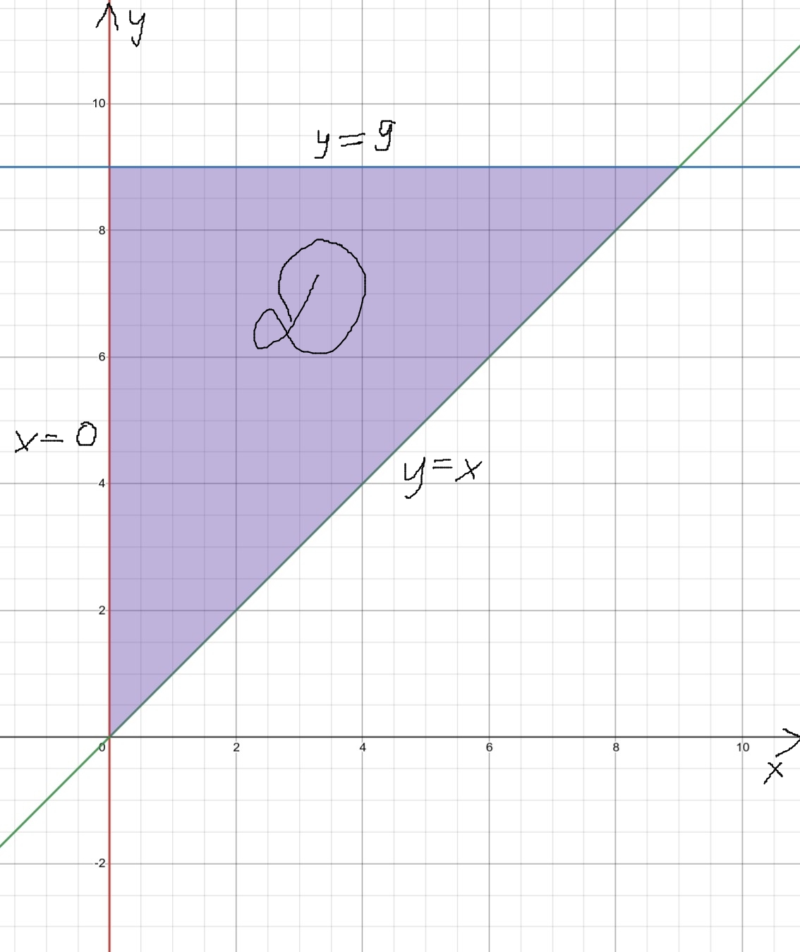

,

Рассмотрим отдельно :

Подставим результат в :

Ответ: 38,85.
2. Вычислить , если область интегрирования ограничена поверхностями
Решение:
Рассмотрим эскиз:
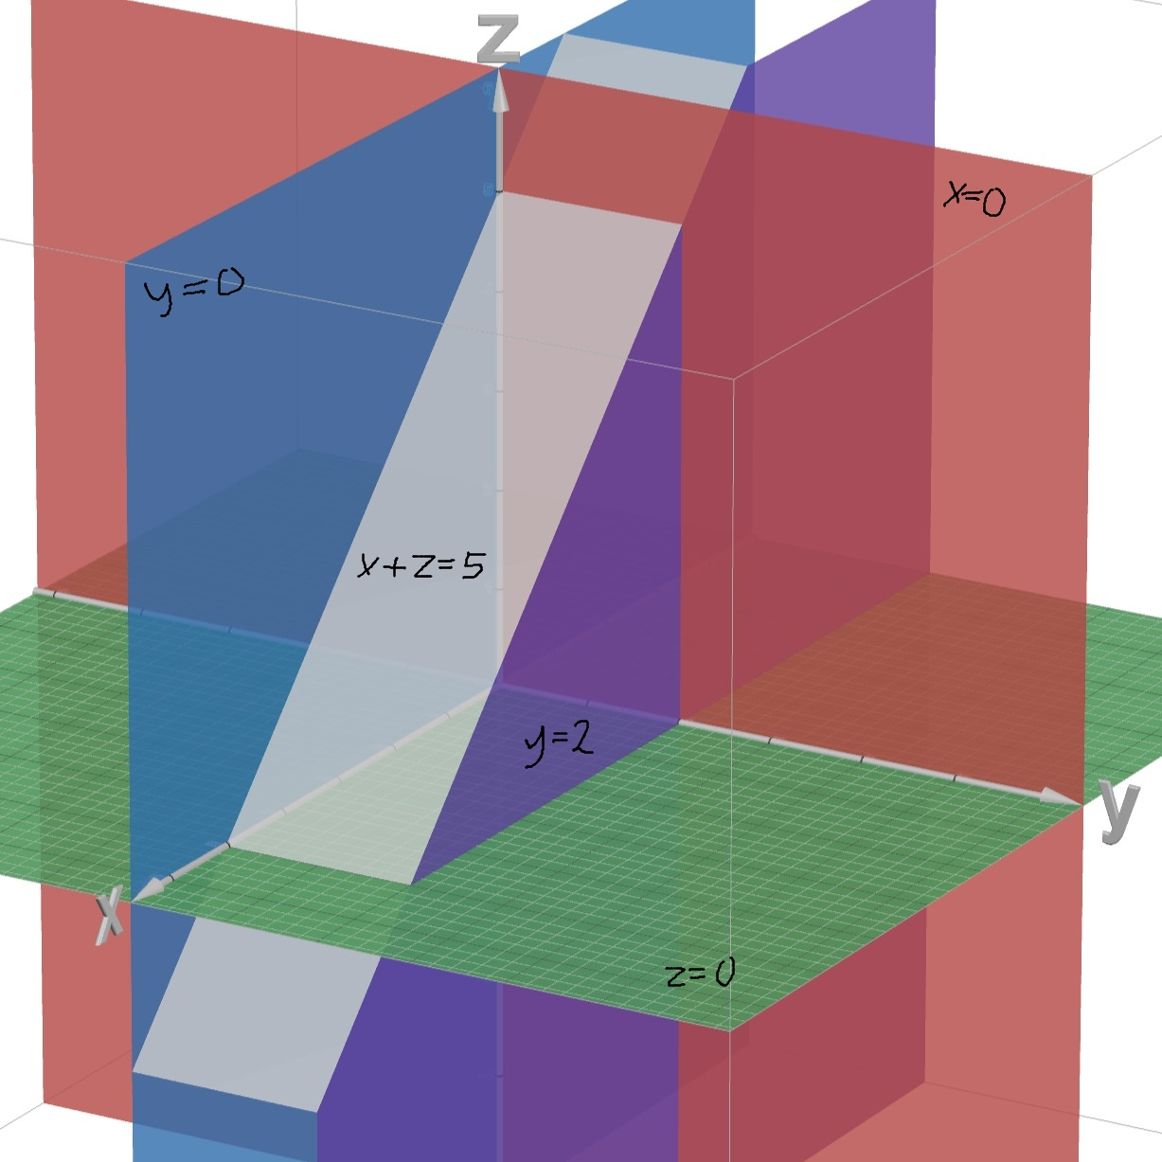
Из эскиза видно, что , откуда:

Рассмотрим отдельно :

Рассмотрим отдельно :

Рассмотрим отдельно :

Ответ: -0,0113136.
3. Вычислить , если область D ограничена линиями .
Решение:
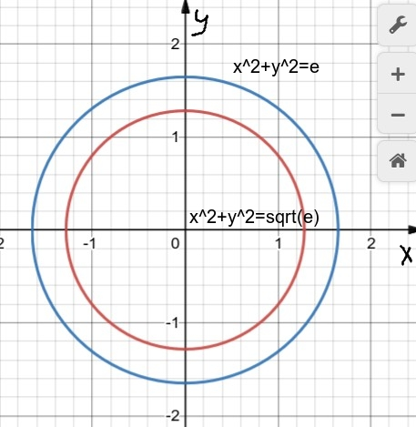
Перейдем к полярным координатам, выполним замену переменных:

Заметим, что , а .

Ответ:
4. Вычислить объем V тела, ограниченного поверхностями
Решение:
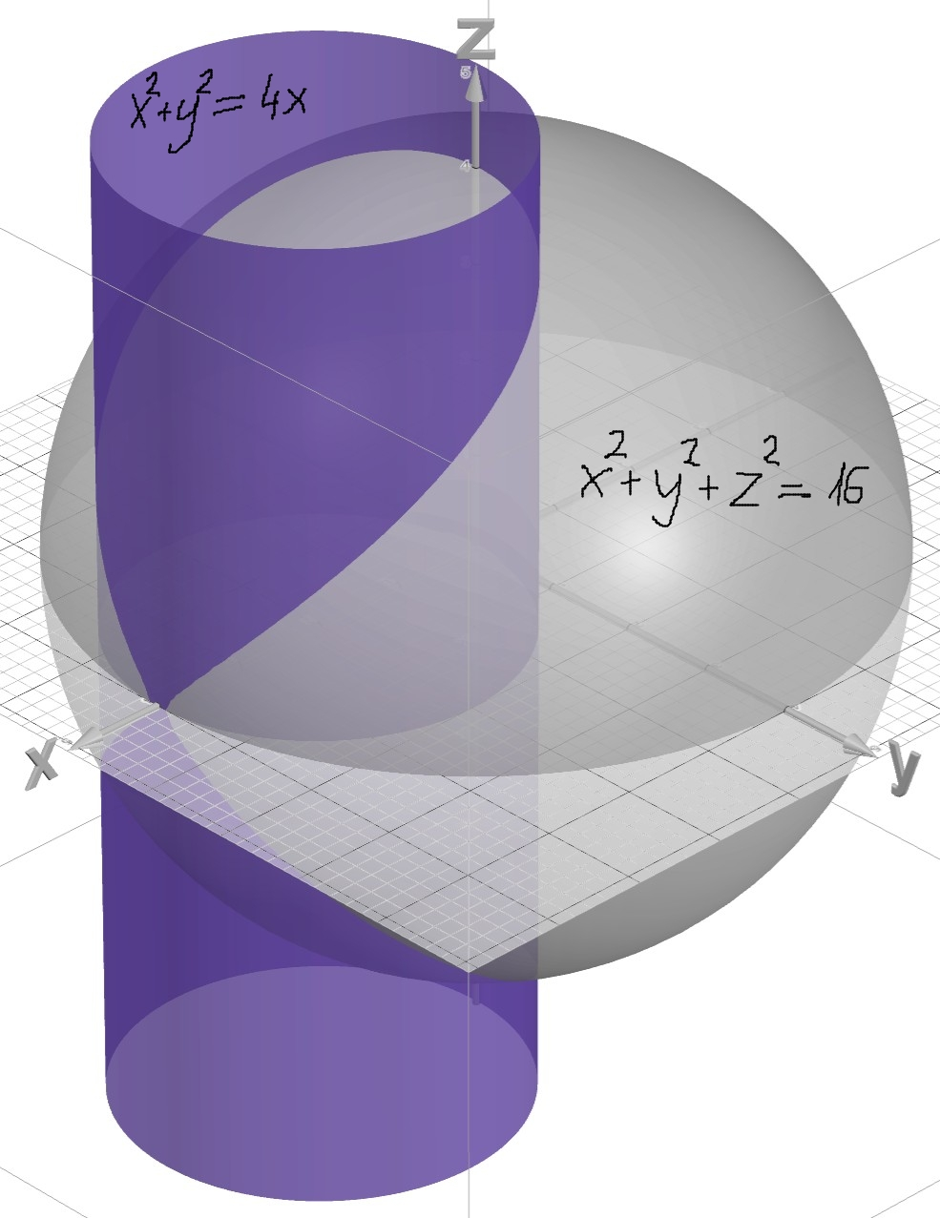
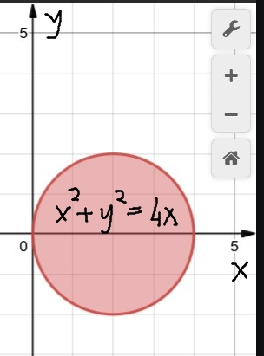

Объем тела вычисляется как .
Перейдем к цилиндрическим координатам, выполним замену переменных:
.

.

Ответ: .
5. Вычислить тройной интеграл ; .
Решение:
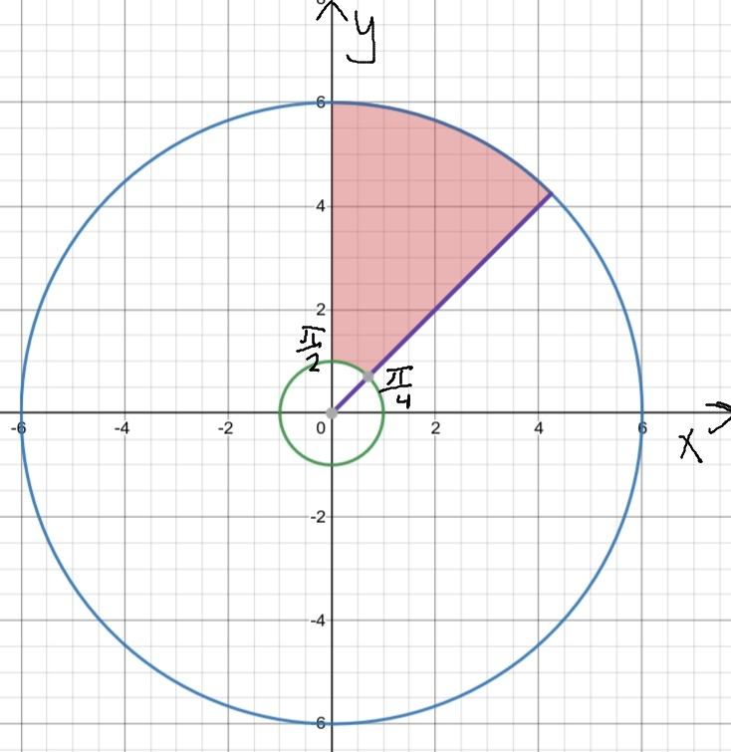

По условию задачи тело V не имеет ограничивающей поверхности сверху, поэтому границы интегрирования по dz не заданы.
Перейдем к цилиндрическим координатам, выполним замену переменных:
.

Ответ:
6. Вычислить криволинейный интеграл первого рода от функции по контуру прямоугольника с вершинами .
Решение:
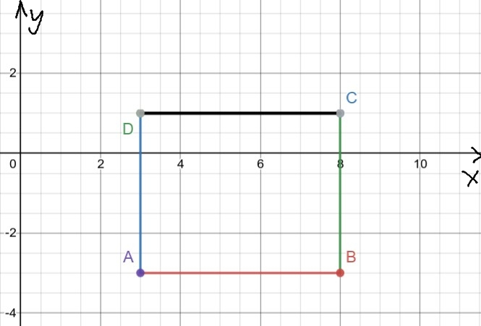
Перейдем к уравнениям сторон прямоугольника ABCD, заданных параметрически.
, где и - координаты начальной точки стороны, а и - расстояние до конечной точки по координатам x и y соответственно.
Криволинейный интеграл высчитывается по формуле:
, где
1. Рассмотрим сторону АВ:
Исходя из координат получим , где .

.
2. Рассмотрим сторону ВС:
Исходя из координат получим , где .

.
3. Рассмотрим сторону CD:
Исходя из координат получим , где .

.
4. Рассмотрим сторону DA:
Исходя из координат получим , где .

.

.

Ответ:
7. Вычислить поверхностный интеграл первого рода , где S — часть конуса , лежащая между плоскостями .
Решение:
Для вычисления поверхностного интеграла используем формулу:

, .
.
Заменим и z в изначальном поверхностном интеграле:
.
Рассмотрим область D — проекцию поверхности S на плоскость Oxy в полярных координатах:
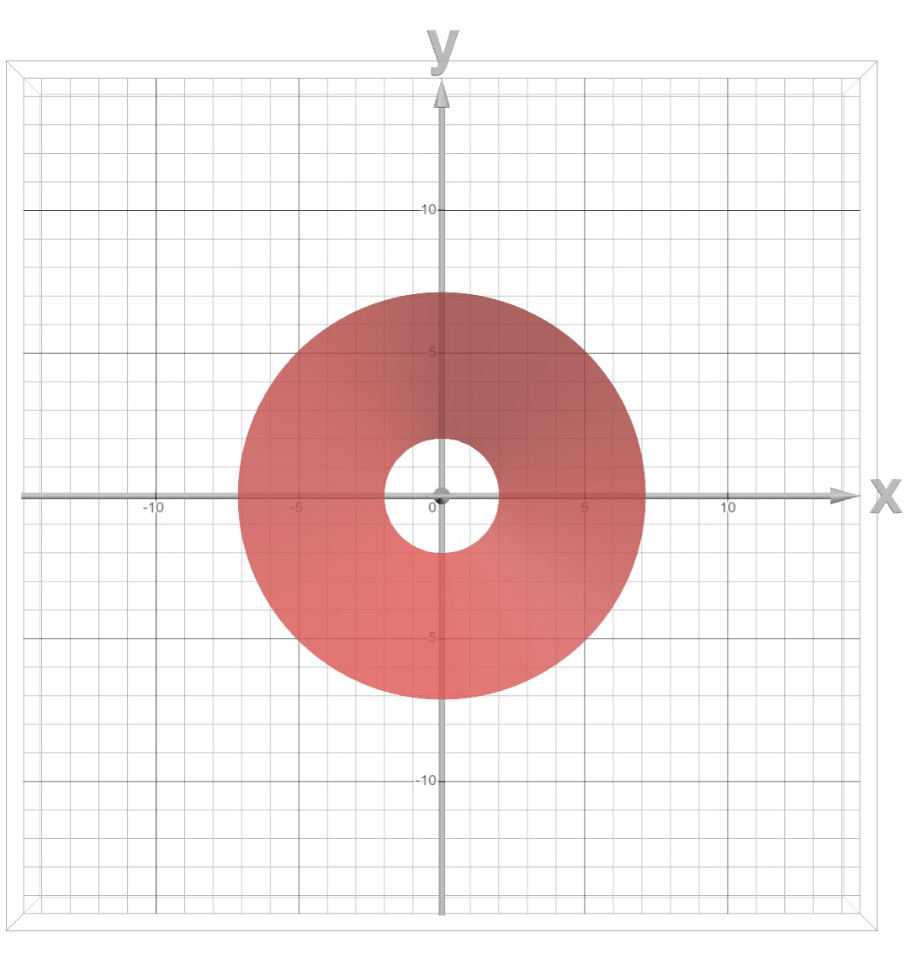

Очевидно, что радиус проекции изменяется от 2 до 7, а угол от 0 до 2π.

.

Ответ: .
8. Найти наибольшую скорость возрастания скалярного поляв точке .
Решение:
Наибольшая скорость возрастания скалярного поля .

.
.
.

Значит,

Ответ: .
9. Найти поток векторного поля через замкнутую поверхность
S: в направлении внешней нормали.
Решение:
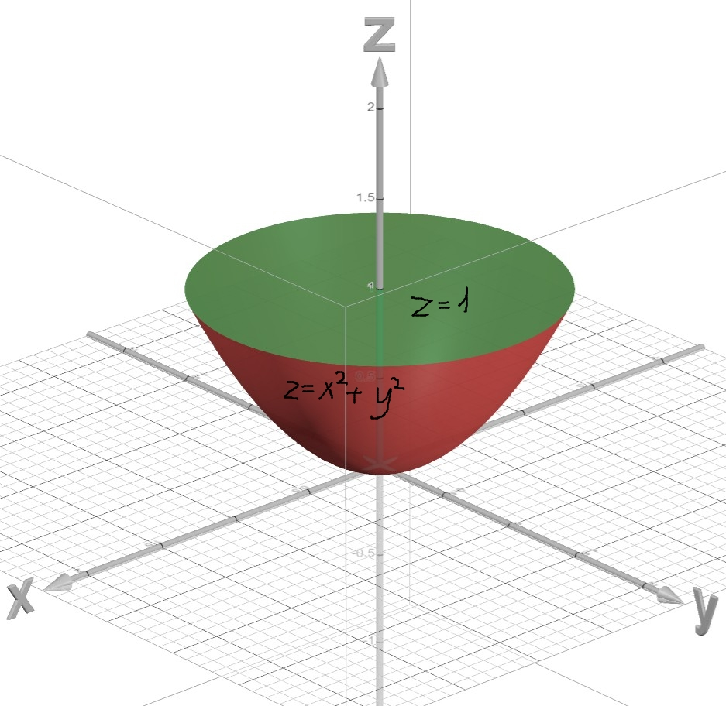

Представим поле как .
Дивергенция поля .
Поток векторного поля
Перейдем к цилиндрическим координатам, выполним замену переменных:
.

.

Ответ: .
10. Найти ротор и дивергенцию векторного поляв точке . Является ли данное поле потенциальным или соленоидальным?
Решение:
Представим поле как .
Дивергенция поля , - поле соленоидальное.
Ротор поля
.
В точке
- поле не является потенциальным.

Ответ: Ротор поля- поле не является потенциальным; дивергенция поля- поле соленоидальное.
11. Из колоды в 36 карт вынимают по одной три карты. Найти вероятность того, что в порядке
появления в руках окажутся: шестерка, семерка, восьмерка.
Решение:
Вероятность, что 1-ая вынутая карта — шестерка: , где 4 — количество шестерок в колоде, а 36 — количество карт всего.
Вероятность, что 2-ая вынутая карта — семерка: , где 4 — количество семерок в колоде, а 35 — количество карт после извлечения шестерки.
Вероятность, что 3-ья вынутая карта — восьмерка: , где 4 — количество семерок в колоде, а 34 — количество карт после извлечения шестерки и семерки.
Итого, вероятность предложенной ситуации .

Ответ: .
12. В цехе работают 15 человек, из которых 10 мужчин. По табельным номерам наудачу отобраны 9 человек. Найти вероятность того, что среди отобранных лиц окажутся 3 женщины.
Решение:
Найдем количество сочетаний выборки 9 человек из 15:

Найдем количество сочетаний выборки 3 женщин из 5:

Найдем количество сочетаний выборки 6 мужчин из 10:

Вероятность нахождения 3 женщин среди 9 отобранных составит:

Ответ:
13. Заготовки на сборку поступают из двух бункеров: 70% из первого и 30% из второго. При этом заготовки первого бункера имеют плюсовые допуски в 1 % случаев, а у второго – в 2 %. Найти вероятность того, что взятая наудачу деталь имеет плюсовой допуск.
Решение:
Вероятность взять деталь из 1-го бункера .
Вероятность взять деталь из 1-го бункера с плюсовым допуском .
Вероятность взять деталь из 2-го бункера .
Вероятность взять деталь из 2-го бункера с плюсовым допуском .
Вероятность взять случайную деталь с плюсовым допуском:
.

Ответ: 0,013.
14. Вероятность попадания в цель при одном выстреле равна 0,6. Какова вероятность того, что 8 выстрелов дадут не менее 5 попаданий?
Решение:
Используем формулу Бернулли для расчета вероятности пяти, шести, семи или восьми попаданий, где - количество повторных событий, - количество успешных событий, - вероятность успешного события, - вероятность не успешного события.
Вероятность пяти попаданий, где

Вероятность шести попаданий, где

Вероятность семи попаданий, где

Вероятность восьми попаданий, где

Так как события несовместные, искомая вероятность может быть найдена по формуле сложения вероятностей пяти, шести, семи и восьми попаданий:
.

Ответ:
15. Дано следующее распределение дискретной случайной величины Х:
X | -1 | 1 | 3 | 4 | 10
P | 0,1 | 0,3 | 0,3 | 0,14 | 0,1
Найти ее математическое ожидание, дисперсию и среднеквадратичное отклонение.
Решение:
1. Математическое ожидание

2. Дисперсия

2. Среде квадратичное отклонение

Ответ: , ,

